Муниципальное казенное общеобразовательное учреждение «Средняя школа №3» г. Калача-на-Дону Волгоградской области
Калачевский муниципальный район

СОЗДАНИЕ ЗЕЛЕНОГО КАРКАСА УЛИЦЫ КИРОВА
ГОРОДА КАЛАЧА-НА-ДОНУ

Выполнили: Зданевич Елизавета, учащаяся 9 класса
Борисова Светлана, учащаяся 8 класса
Руководитель: Патронова Татьяна Михайловна, учитель технологии

Калач-на-Дону 2020
ВВЕДЕНИЕ.
Проблема благоустройства городов и населенных пунктов всерьез несколько лет назад занялось Российское правительство и лично Президент Российской федерации Владимир Владимирович Путин. На конкурсной основе стали выделяться значительные средства муниципалитетам, поселениям и ТОСам на цели благоустройства территорий. Как грибы стали вырастать детские городки и площадки, спортивные площадки и даже целые комплексы, высаживаться парковые зоны и реставрироваться старые парковые зоны.
Не последнее место в этом списке занимает благоустройство территорий. За последние годы в городе Воинской славы Калаче-на-Дону благоустроены центр города, въездная часть центральной улицы (хотя и не полностью) и, по решению жителей города, в течении трех лет была благоустроена улица Кирова, одна из центральных улиц.
Однако, как это часто и бывает, денег на все полностью не хватило. Улица осталась без озеленения, ливневой канализации и полива. В этих условиях встал вопрос о продолжении благоустройства.
Администрация города предложила участие в озеленении школе №3.
На имя директора школы Главой было направлено соответствующее письмо с надеждой на участие в озеленении, в том числе и экологической команды «Волонтеры Дона», специализирующейся на благоустройстве территорий
и посадок растений, а также школьного лесничества «ЭкоДон-лес», которое имеет свой учебно-опытный участок, где производит декоративные деревья
и кустарники.
Проблем у городской администрации две; отсутствие специалистов
в области озеленения и дотационный бюджет.
Мы с энтузиазмом решили взяться за решение данной проблемы
и принять участие в создании зеленого каркаса улицы. Была создана команда учащихся, привлечена экологическая компания «ЭкоДон».
Целью нашего проекта является разработка и создание зеленого каркаса улицы Кирова города Клача-на-Дону как основы благоприятной среды обитания местных жителей.
Для достижения поставленной цели необходимо решить следующие задачи:
- Изучить территорию озеленения, провести ее замеры, отметить особенности местности;
- Проанализировать флору районированных видов и сортов растений, не требующих особого ухода, хорошо переносящих особенности местного климата;
- Просчитать возможности школьного учебно-опытного участка
в производстве растений и их состав;
- Выделить группы растений, требующих приобретения в питомниках;
- Составить график производства работ;
- Разработать и предложить схему организации полива;
- Разработать компьютерные варианты (не менее двух на каждый участок) озеленения территории, сделать на них спецификацию и согласовать с Администрацией города;
- Заложить производство необходимых и возможных растений для посадки на улице.
Объектом исследования является улица Кирова города Калача-на-Дону.
Предметом исследования и реализации проекта стало создание зеленого каркаса улицы.
Актуальность данного проекта заключается в создании благоприятных условий для жизни тысяч жителей города при активном участии школьного волонтерского отряда и школьного лесничества. Создание зеленого каркаса является важнейшим компонентом благоустроенной городской среды, особенно в условиях климата города, когда летняя температура достигает +43⁰ и зимняя -36⁰ при сильном ветре и частом отсутствии снежного покрова.
Научная новизна проекта – участие школьников в создании зеленого каркаса одной из центральных улиц города, протяженностью 2,8 км. При этом большая часть посадочного материала производится учащимися на школьном учебно-опытном участке.

МАТЕРИАЛЫ И МЕТОДЫ ИССЛЕДОВАНИЯ
И РЕАЛИЗАЦИИ ПРОЕКТА.
В основе создания зеленого каркаса улицы Кирова лежат зеленые растения. Они становятся основой благоустройства и повышения качества жизни местного населения. По этой причине растения подбирались тщательно с изучением тех видов и сортов, которые прекрасно себя чувствуют в нашем климате. Большую часть этих растений вполне реально можно произвести на школьном учебно-опытном участке.
Немаловажную роль должна играть компоновка зеленого каркаса: растения должны быть подобраны по габитусу и периоду цветения. Необходимо учесть и взаимодействие растений между собой. Вопрос сложный, требующий специальных профессиональных знаний, что вынудило нас обратиться к профессиональному ландшафтному дизайнеру.
Весь проект разбит на три года. В первый год высаживаются растения, уже имеющиеся в наличии. Остальной материал с весны 2021 года будет выращиваться на учебно-опытном участке.
При выращивании посадочного материала в основе лежат методики Татьяны Александровны Соколовой, хорошо прописанные в ее учебном пособии «Декоративное растениеводство. Древоводство».
Необходимый семенной материал в настоящее время уже заготовлен, часть высеяна. Черенки будут заготавливаться в начале марта месяца
с высадкой в конце апреля.

РЕЗУЛЬТАТЫ ИССЛЕДОВАНИЙ И ИХ ОБСУЖДЕНИЕ
Исходя из возможности города и школы, трудностями полива реализация проекта рассчитана сроком на три года.
Первый этап в настоящее время полностью проработан. Произведены замеры территории, ее фотографирование, сделаны расчеты в потребности посадочного материала. Общая площадь, подлежащая озеленению составляет 6000 м² . Из них 4478 являются линейными объектами и 1522 закрытыми территориями (в виде больших клумб). Исходя из норм посадки растений на эту площадь, требуется 244 дерева, 326 кустарников и 648 многолетников. Данный подбор объясняется экономией средств и трудозатрат. Засаживать площади однолетними растениями абсолютно нерентабельно. Неприемлемы и газоны: в условиях засушливого климата очень большой расход воды и сложности в сохранении посевов.
Нами проработаны флористические списки районированных растений,
в состав которых вошли 59 видов и сортов растений. Здесь имеются
и древесные виды, и кустарники, и многолетние травянистые растения.
Список растений, рекомендованных для посадки.
- Катальпа бигнониевидная
- Форзиция прмежуточная
- Спирея японская
- Чубушник венечный
- Гортензия альба
- Лилейники сортовые
- Спирея иволистная
- Липа мелколистная
- Спирея Ван Гутта
- Каштан конский
- Бирючина обыкновенная
- Бирючина обыкновенная золотистая
- Лапчатка Голдфиндер
- Спирея японская альба
- Тамарикс изящный
- Скумпия кожевенная
- Многолетники в ассортименте
- Клен татарский Гинала
- Клен полевой
- Клен остролистный
- Рябина обыкновенная
- Рябина дуболистная
- Сирень обыкновенная
- Рябинник рябинолистный
- Айлант высочайший
- Сумах оленерогий
- Лапчатка белая
- Очиток большой
- Пузыреплодник калинолистный
- Астра новогвинейская (сентябринка сортовая)
- Кампсис
- Ирис сортовой в ассртименте
- Кизильник горизонтальный
- Тополь пирамидальный Робуста (не пушащий)
- Пузыреплодник калинолистный Диаболо
- Пузыреплодник калинолистный
- Ель колючая
- Ель колючая голубая
- Ель сербская
- Сосна крымская
- Сосна обыкновенная
- Туя запалная
- Туя восточная
- Можжевельник обыкновенный
- Можжевельник китайский
- Можжевельник казацкий
- Церцис
- Акация обыкновенная
- Акация клейкая
- Абрикос обыкновенный
- Ива плакучая
- Ива вавилонская «Тортуоза»
- Ива Матсудана
- Орех грецкий
- Розы в ассортименте
- Снежноягодник белый
- Снежноягодник Шено
- Керрия японская
- Барбарис Тунберга Артропурпуреа

Исходя из флористического списка, профессиональными дизайнерами были разработаны и предложены компьютерные варианты создания зеленого каркаса. К этим вариантам приложены спецификации по видам растений.
Протяженность первого участка составляет 800 метров. Однако по ширине благоустройства он самый большой. Последующие участки достаточно узкие и основная масса зеленого каркаса там придется на живые изгороди вдоль тротуаров и частично на древесно-кустарниковую растительность.
Мы учли особенности, влияющие на схему посадки растений. Среди них такие как узкие и крутые выезды со второстепенных дорог, наличие проводов, рельеф местности, нежилые здания.
Расчет на три года проведения озеленительных работ связан в первую очередь с отсутствием посадочного материала и временной необходимостью для его производства на учебно-опытном участке, в первую очередь бирючины обыкновенной для живой изгороди, ориентировочная потребность которой оценивается порядка 8000 штук.
Мы сделали предварительный финансовый расчет затрат на реализацию первого этапа создания зеленого каркаса с бурением скважин по все длине улицы.
По нашим предварительным расчетам для оптимальной организации полива потребуется порядка 10 скважин с таким же количеством насосов, автоматов автоматического полива, около трех километров пластиковых труб и около тысячи разбрызгивателей.
Расчет по растениям сделан без учета производства на школьном учебно-опытном участке. Цены взяты усредненные, сложившиеся в регионе на данный момент.
По возможностям школьного учебно-опытного участка мы планируем произвести до 75% всех необходимы растений, что значительно удешевит стоимость всего проекта.
Первый этап озеленения планируется завершить к маю 2021 года. Окончательный итог проекта будет подведен осенью 2023 года.

Ориентировочный финансово-экономический расчет
I этапа озеленения
№  п/п | Позиция | Количество шт. | Цена за единицу  руб. | Общая сумма  руб.
 | Приобретение деревьев | 244 | 500 | 122 000
 | Приобретение кустарников | 326 | 300 | 97 800
 | Приобретение многолетников | 648 | 150 | 97 200
 | Бурение скважин | 4 | 25 000 | 100 000
 | Приобретение насосов | 4 | 14 000 | 64 000
 | Труба пластиковая d 12 | 3000 м | 16 | 48 000
 | Дождеватель выдвижной | 330 | 679 | 224070
 | Тройники соединительные | 330 | 163 | 53790
 | Электронный таймер полива | 4 | 2213 | 8852
 | ИТОГО |  |  | 815 712

Таким образом, примерные затраты в первый год на проект составят порядка 816 тыс. руб. Мы исходим из того, что работы будут проведены силами добровольцев. Транспортные расходы возьмет на себя МУП «Благоустройство».
В сентябре 2020 года администрация Калачевского городского поселения утвердила наши проекты по созданию зеленого каркаса. Не смотря то, что реализация первого этапа намечена на весну будущего года, волонтерами школы на первом участке в ноябре текущего года высажены первые 46 деревьев и кустарников собственного производства.
Проект начал работать!

ВЫВОДЫ И ПРЕДЛОЖЕНИЯ.
В настоящий момент проделана значительная организационная работа. Выполнена большая часть поставленных задач. Нами изучена территория озеленения, произведены промеры, описаны факторы влияния на подбор растений. Составлен список районированных растений. Изготовлены компьютерные проекты озеленения территорий со спецификацией растений. По согласованию с Администрацией города рассчитан примерный график выполнения работ и возможность машинного полива на первых порах.
Мы просчитали возможности учебно-опытного участка школы по производству растений и составили список выращиваемых растений, что позволит значительно снизить себестоимость проекта.
Нами предложена схема автоматического полива, исходя из состава территорий и особенностей благоустройства улицы Кирова.
Составлен ориентировочный расчет финансово-экономических потребностей. Исходя их наших расчетов и возможностей, мы начали озеленение уже этой осенью, т.е. на полгода раньше оговоренных с Администрацией города сроков, что повысит эффективность данного проекта.

ЗАКЛЮЧЕНИЕ.
Предлагаемый проект имеет значительную социальную составляющую и направлен на создание комфортной городской среды, благоприятных условий для жизнедеятельности местного населения. Проект затронет порядка несколько тысяч проживающих на данной и прилегающих территориях людей.
Выражаем отдельную благодарность компании «ЭкоДон» и лично ландшафтному дизайнеру Тамаре Ивановне Мельниковой.
Рассчитываем на эффективную работу ребят из отряда «Волонтеры Дона», помощь местных жителей и соблюдение договоренностей со стороны Администрации города.
Выражаем твердую уверенность в реализации данного проекта.

Список литературы
- Выращивание лесопосадочного материала в лесо-степных районах СССР. С.С. Лисин. М.,Гослесбумиздат, 1949 г, 164 с
- Декоративное растениеводство. Древоводство.;Т.А. Соколова.- М.:Издательский центр «Академия», 2004.- 352 с
- Деревья и кустарники. Энциклопедия природы России. Москва . Терра-книжный клуб 2003 г. 233 с
- Справочник озеленителя. Г.И. Маргайлик Минск издательство «Полымя»1979,- 179 с

Приложения.
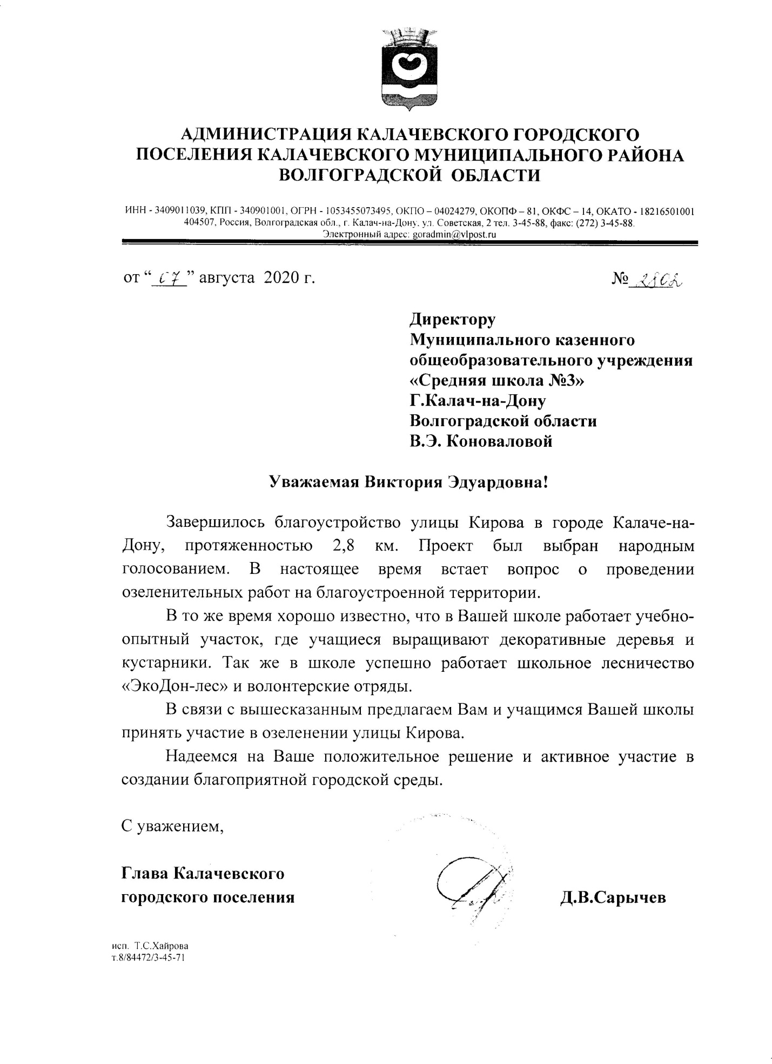

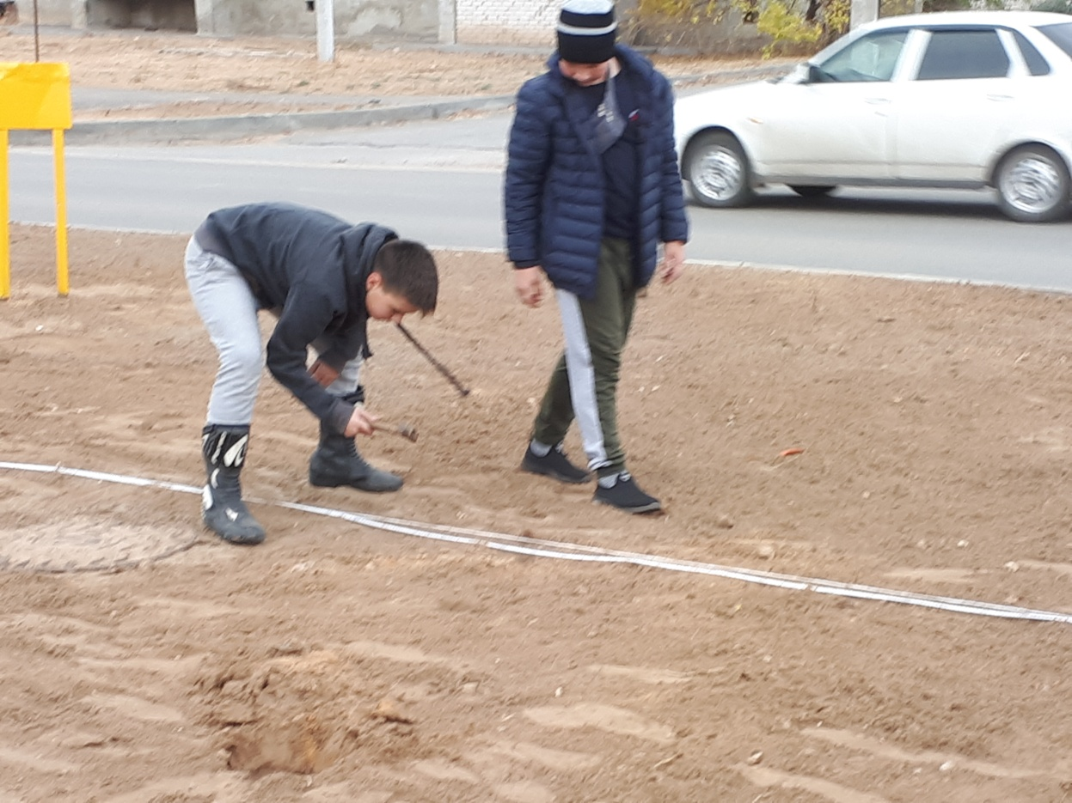
Разметка участка.
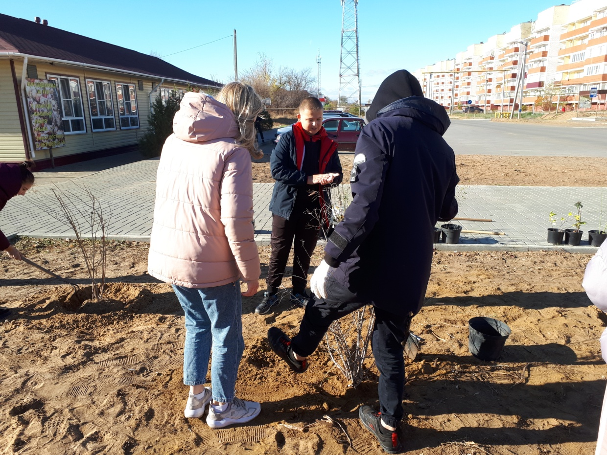
Посадка первых растений зеленого каркаса
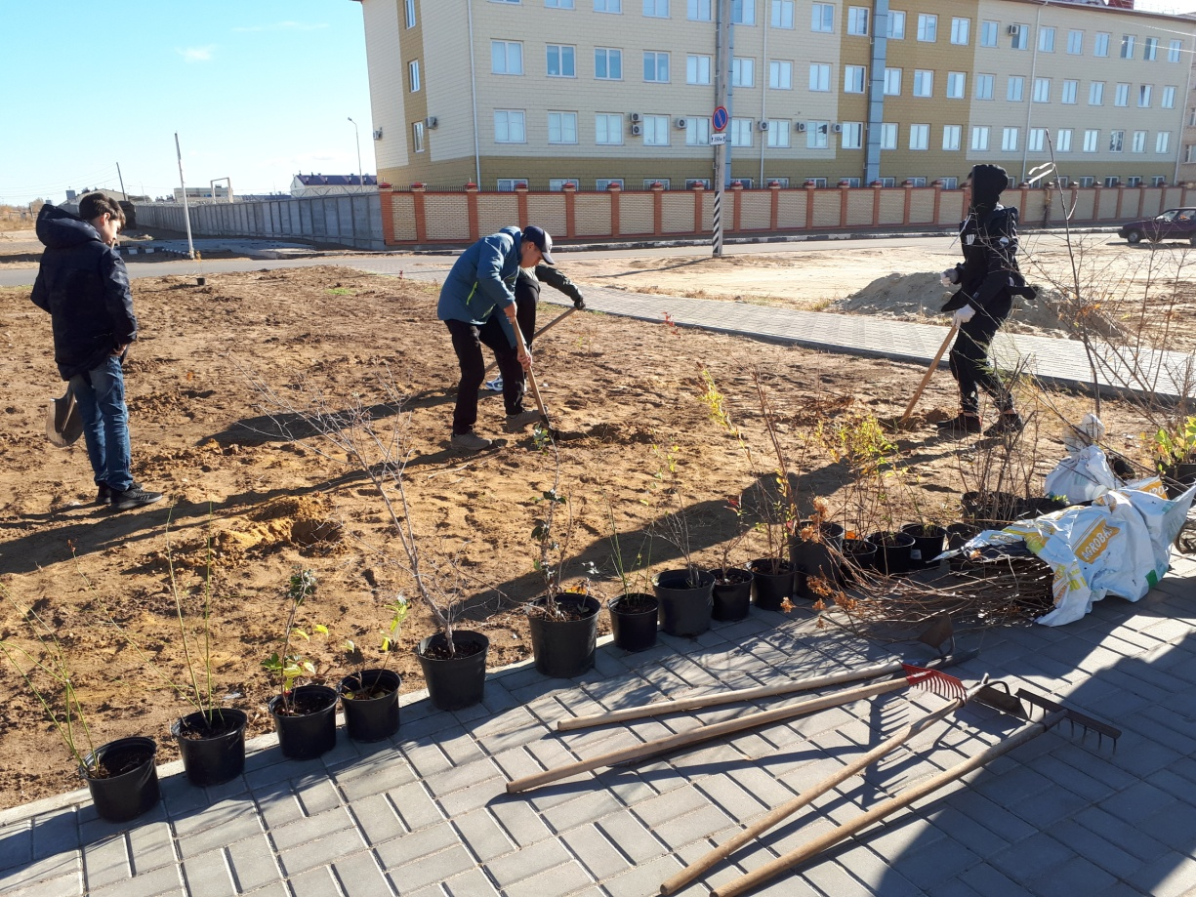
Идет высадка растений
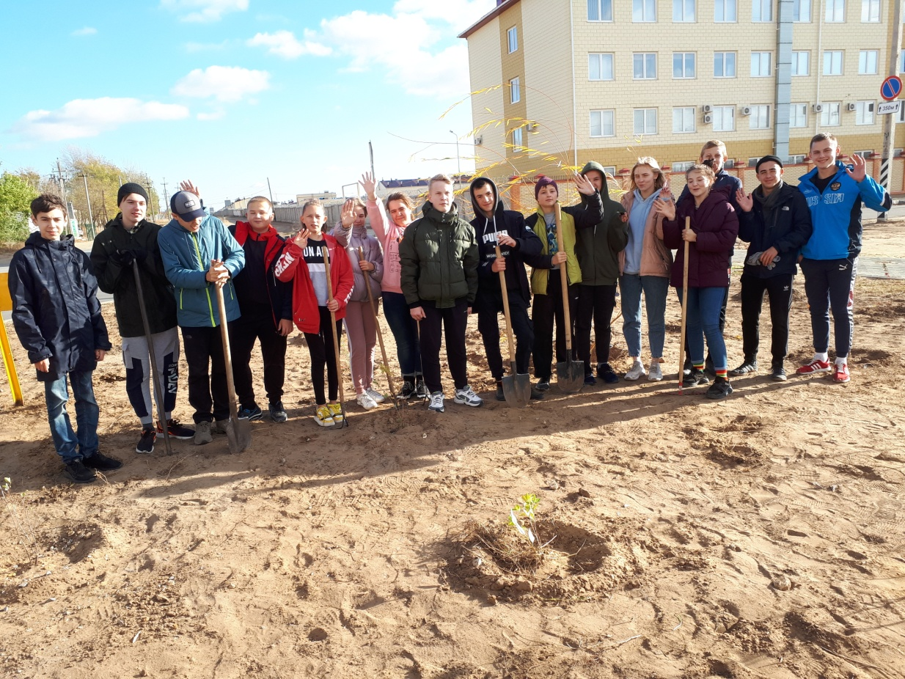
Команда волонтеров
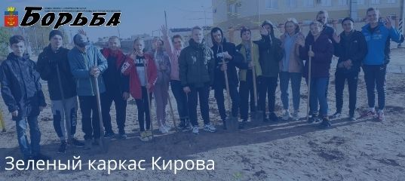
О ребятах и проекте пишет местная пресса

